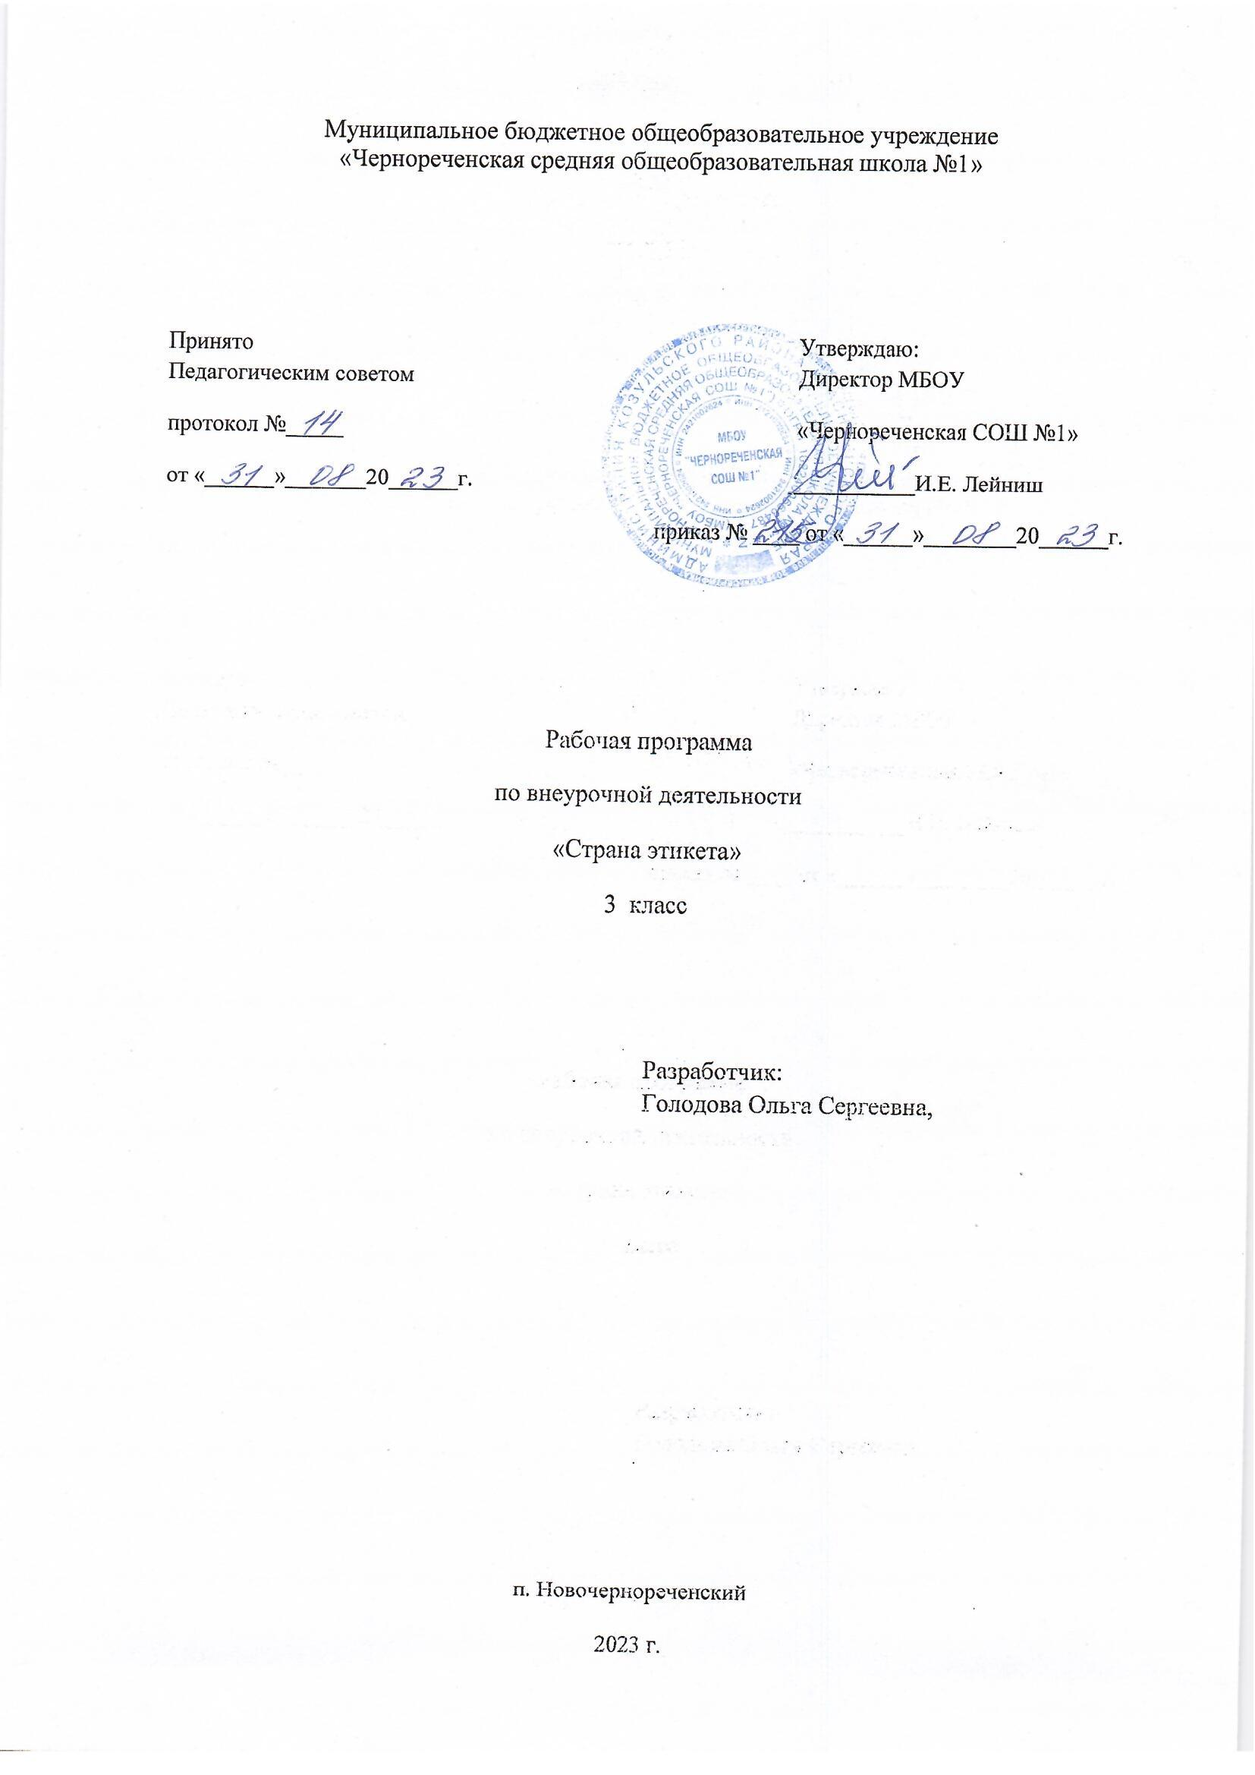

Планируемые результаты изучения курса
Личностные результаты:
- развивать творческие способности детей;
- создать условия для развития фантазии, утвердить ее ценность в глазах детей и взрослых;
- формировать и поддерживать реальный образ учителя, родителей.
Метапредметные результаты:
Регулятивные УУД:
- осознавать свои ощущения, связанные с напряжением и расслаблением;
- извлекать необходимую информацию из текста;
- определять и формулировать цель в совместной работе;
- учиться делать осознанный выбор в сложных ситуациях;
- осознавать свою долю ответственности за всё, что с ним происходит;
- реалистично строить свои взаимоотношения друг с другом и взрослыми;
- планировать цели и пути самоизменения с помощью взрослого;
- соотносить результат с целью и оценивать его.
Познавательные УУД:
- планировать свои действия в соответствии с поставленной задачей;
- наблюдать, сравнивать по признакам, сопоставлять;
- обогатить представление о собственных возможностях и способностях;
- учиться наблюдать и осознавать происходящие в самом себе изменения;
- оценивать правильность выполнения действий и корректировать при необходимости;
- учиться моделировать новый образ на основе личного жизненного опыта;
- находить ответы на вопросы в тексте, перерабатывать информацию;
- адекватно воспринимать оценку учителя.
Коммуникативные УУД:
- ориентироваться на позицию партнёра в общении и взаимодействии;
- учиться контролировать свою речь и поступки;
- учиться толерантному отношению к другому мнению;
- учиться самостоятельно решать проблемы в общении;
- осознавать необходимость признания и уважения прав других людей.
Предметные результаты
Обучающийся научится:
- знать историю, виды и значение этикета;
- культуру внешнего вида, правила гигиены;
- правила жизни в обществе;
- правила поведения в семейном кругу, отношения с близкими людьми;
- культуру поведения в общественных местах;
- особенности поведения в школе;
- правильного питания, представление о вреде курения, употребления алкоголя
- правила гостеприимства;
- правила дарения и получения подарков;
- правила оформления писем, поздравлений;
- правила ведения переписки в сети Интернет.
Обучающийся получит возможность научиться:
- вести себя культурно дома, на прогулке, в театре, в кино, в музее, в транспорте;
- следить за своим внешним видом, за своим здоровьем, соблюдать гигиену;
- вести себя за столом, в гостях, пользоваться столовыми приборами;
- общаться с одноклассниками и учителями, решать конфликтные ситуации;
- общаться с представителями противоположного пола.
3. Содержание курса внеурочной деятельности с указанием форм организации и видов деятельности

«Здравствуйте!» Что означает это слово? Это проявление доброжелательного отношения к каждому. Это значит начать встречу с доброжелательности, с улыбки. Встреча с феей Добра. Есть страна, где хозяйничает фея Зла. Она сделала так, что люди разучились беречь друг друга. В этой стране все печально и трудно. Фея Добра учит быть вежливыми, внимательными, уважительными, доброжелательными, благодарными
Этикет – свод правил поведения человека в разных жизненных ситуациях. Постижение этой мудрости, чтобы достойно жить среди людей.
Коллективное чаепитие. Обыгрывание ситуаций поведения за столом.
Разыгрывание сценок поведения в раздевалке, встреча с классом, поведение в столовой, на уроке. Дети импровизируют ситуации.
Рисование любимого сказочного героя, наделенными теми качествами, какими хочет обладать ребенок. Обсуждение ситуаций: «Я плачу, когда …», «Я смеюсь, когда …», «Я радуюсь, когда …»
Душевные силы могут изменить жизненные ситуации: чтобы не остаться одиноким, добро украшает мир, делает его разнообразнее. Волшебные двери сердца – двери добра и доверия
Дети поют ту песню, которую выбирает большинство. Рисование любимых героев песен
Размышление о главном в человеке. Все мы разные, у каждого свое мироощущение и представление о жизни. Каждый человек индивидуален. Вглядываясь в себя и в других, мы задумываемся о хорошем и плохом.
Диалог, в котором дети раскрываются друг перед другом: где живет, с кем проводит время, какая семья, что больше всего любит делать дома, что интересно, что не любит и т.д.
Постановка задачи: преодолеть все плохое в коллективе. Каждый намечает свой путь, каждый сам себе дает задание в этом пути. И радость тоже об
Как жить в коллективе, будучи очень разными? Что считать хорошим в коллективе, что плохим? Рассматривание сходных позиций к другим людям, друг к другу. Качества, которыми надо обладать, чтобы: считаться твоим другом; заслужить твое уважение; вызвать симпатию. Путешествие по лабиринту мудрых откровений, которые помогли нам лучше понять себя, других, стать строже к себе и добрее, снисходительнее к другим, помогли стать умней и добрей.
Заключительный праздник со всеми элементами этической направленности.

Календарно – тематическое планирование

№ | Дата | Тема
1 | 01.09 | Здравствуйте все!
2 | 08.09 | Будем беречь друг друга
3 | 15.09 | Дружим с добрыми словами
4 | 22.09 | Любим добрые поступки
5 | 29.09 | Добрым жить на белом свете радостно
6 | 06.10 | Умеем общаться
7 | 13.10 | Экскурсия в библиотеку
8 | 20.10 | Каждый человек интересен по- своему
9 | 27.10 | Подарок коллективу
10 | 10.11 | Премудрости дедушки Этикета
11 | 17.11 | За столом с дедушкой Этикетом
12 | 24.11 | Школьные правила этикета | 1
13 | 01.12 | Когда рядом много людей | 1
14 | 08.12 | Как решать семейные проблемы
15 | 15.12 | Чистый ручеёк вашей речи
16 | 22.12 | Встречаем Новый год.
17 | 29.12 | Душа – это наше творение
18 |  | Отворите волшебные двери добра и доверия.
19 |  | Хорошие песни к добру ведут
20 |  | Вглядись в себя, сравни с другими.
21 |  | Помоги понять себя.
22 |  | О настоящем и поддельном
23 |  | Тепло родного дома .
24 |  | Поздравляем наших мам.
25 |  | Цветы, цветы – в них Родины душа.
26 |  | Когда солнце тебе улыбается
27 |  | Чтобы быть коллективом
28 |  | Коллектив начинается с меня
29 |  | Подарок коллективу
30 |  | Секретные советы девочкам и мальчикам.
31 |  | Скажи себе сам.
32 |  | Вот и стали добрей и умней
33 |  | Тест «Знаете ли вы этикет?»
34 |  | Школе посвящается  (заключительный праздник)

